昆明轨道交通联名IC龙卡使用说明
昆明轨道交通联名IC龙卡是采用单芯片、双介质（支持接触式和非接触式读卡）CPU芯片卡，符合PBOC2.0金融IC卡标准，具有金融及轨道交通功能。

一、功能介绍
（一） 金融功能
昆明轨道交通联名IC龙卡具有银行卡金融功能及电子现金闪付功能。（该功能与我行储蓄卡功能一致，使用该功能需更改密码，初始密码为：955330，更改密码需持卡人本人携带身份证及轨道卡到建设银行任意网点柜台进行更改，未更改密码只能进行查询及存款，故请收到该卡之日起尽快到建设银行任意网点进行更改密码业务）。
（二） 轨道行业应用功能
昆明轨道交通联名IC龙卡具备轨道交通支付功能，在轨道行业应用方面相当于地铁储值卡，可享受刷卡9折优惠。（三）优惠措施
这是昆明首张地铁轨道交通联名卡，为了纪念收张卡发行，建行免费预存了10元钱给客户体验地铁，同时没有押金。（地铁公司发行的地铁卡需缴纳20元押金，每月有1元折旧，20个月以后押金就不予退还）
二、操作流程介绍
轨道行业应用功能的操作流程：
（一）轨道行业钱包充值
1、人工充值
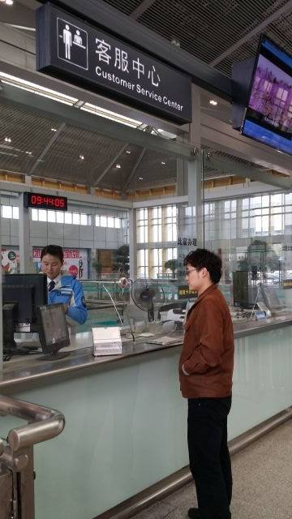
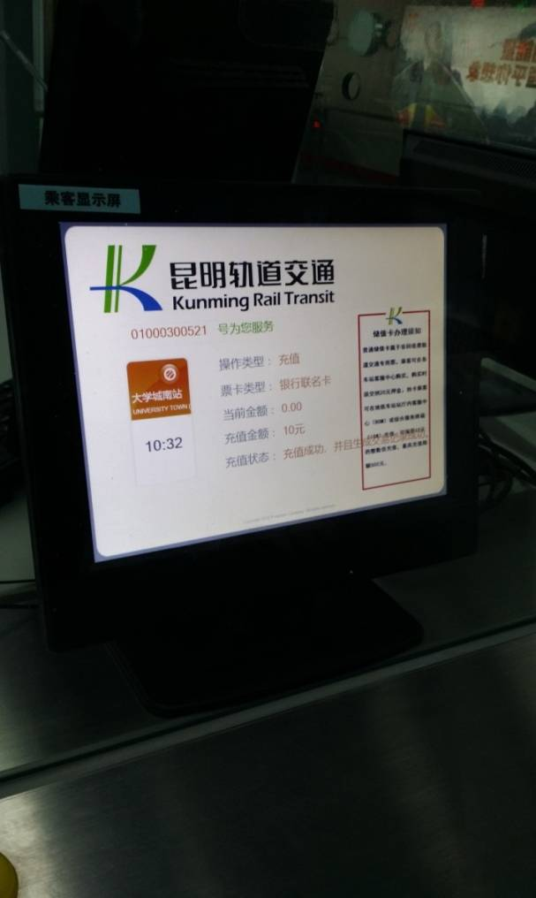
客户持昆明轨道交通联名IC龙卡到任一地铁站的客服中心进行人工充值（单次充值金额为10元的整数倍，卡内金额上限为500元），待显示屏上显示充值成功并显示充值金额时完成交易。
２、自助设备充值
客户持昆明轨道交通联名IC龙卡到任一地铁站的自助设备（综合服务终端）进行自助充值（单次充值金额为５０元、１００元）。自助设备的使用：
- 点击自助设备屏幕进入功能选择界面，可选操作有【硬币兑换】、【验票查询】、【充值服务】、【路线查询】、【购票指南】；
- 点击【充值服务】进入充值界面；
- 插入卡片，提示“卡号”、“卡类型”、“余额”、“有效期”；
- 选择存入50或100元钞票；
- 提示充值情况及收费，交易完成。

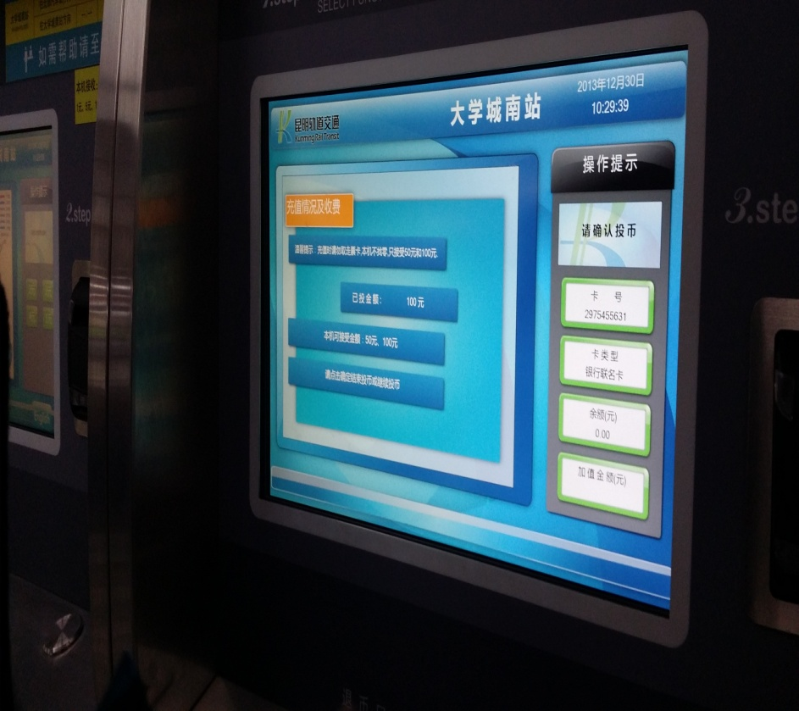
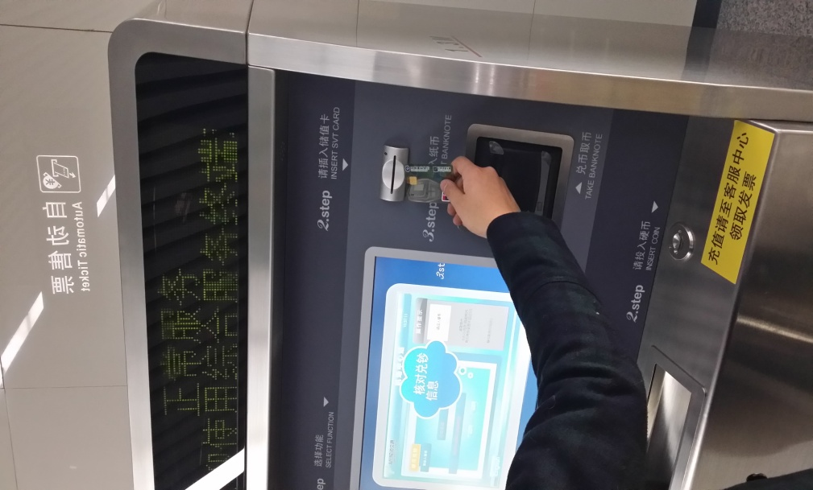
3、建行自助设备充值
客户持昆明轨道交通联名IC龙卡到任一建行网点的自助终端进行自助充值（每次充值金额为1０元的倍数500元为上限）。
（二）轨道检票功能使用
完成充值后，客户持昆明轨道交通联名IC龙卡到进站口闸机处刷卡进站，刷卡时显示轨道行业钱包余额。地铁乘坐结束后，客户刷卡出站，显示扣费金额及余额。

